Fiche Activité A3 : Coûts complets Contexte « POULIDOR »
La société POULIDOR fabrique des VTT.
Contexte POULIDOR
Elle achète les pièces nécessaires au montage des cadres, qu'elle assemble sur des cadres « bruts » fabriqués par la société POULIDOR à partir d'une seule matière première, le carbone.
Les cadres sont produits dans l'atelier « Fabrication », ils sont directement assemblés aux pièces dans l'atelier de « Montage », puis ils sont emballés dans l'atelier « Finition » et stockés avant d'être vendus.
Les éléments suivants vous sont communiqués pour le mois d'Avril.
Tableau de répartition des charges indirectes
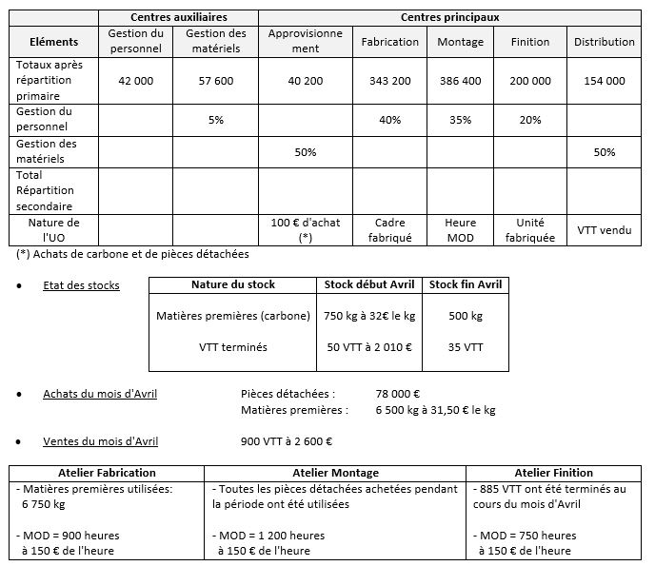
Déterminez :
- le coût d'achat des matières premières et pièces détachées,
- le coût de production des VTT,
- le coût de revient des VTT
- le résultat sur la vente des VTT.
Les fiches de stocks sont à réaliser au CUMP.

